

**Союз лиц, осуществляющих деятельность в сфере судебной экспертизы и**

**судебных экспертных исследований**

**«Палата судебных экспертов имени Ю.Г. Корухова»**

**(«СУДЭКС»)**

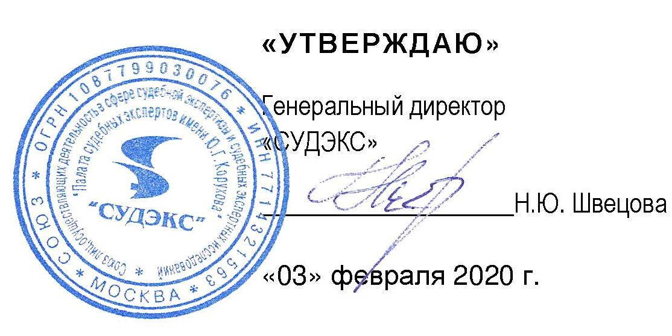

**ПОЛОЖЕНИЕ**

**об использовании учебников и учебных пособий обучающимися,**

**получающими платные образовательные услуги в Союзе лиц, осуществляющих деятельность в области судебной экспертизы и судебных экспертных исследований «Палата судебных экспертов имени Ю.Г.Корухова» («СУДЭКС»).**

Москва, 2020

1. **Общие положения.**

1.1. Настоящее Положение разработано в соответствии с действующим законодательством Российской Федерации на основании Федерального закона от 29.12.2012 г. № 273-ФЗ «Об образовании в Российской Федерации» и локальных актов «СУДЭКС».

1.2. Положение регламентирует порядок использования учебников и учебных пособий обучающимися, осваивающими учебные предметы, курсы, дисциплины (модули) за пределами федеральных государственных стандартов и (или) получающими платные образовательные услуги в «СУДЭКС».

**2. Порядок пользования учебниками, учебными пособиями, учебно-методическими материалами.**

2.1. «СУДЭКС» самостоятелен в выборе и определении комплекта учебников, учебных пособий, учебно-методических материалов, обеспечивающих преподавание учебного курса, раздела (модуля) Образовательной программы обучающимся, получающим платные образовательные услуги.

2.2. Учебники, учебные пособия и учебно-методические материалы, необходимые для освоения учебных курсов, разделов (модулей) Образовательной программы обучающийся приобретает самостоятельно, за исключением пособий, включенных в стоимость образовательной услуги.

2.3. Наименования учебников и учебных пособий по учебному курсу, разделу (модулю) доводятся до сведения обучающихся преподавателями.

2.4. Обучающимся предоставляется возможность безвозмездного пользования фондом учебной литературы, необходимой для освоения учебных курсов, разделов (модулей) Образовательной программы, имеющейся у преподавателей в электронном виде.

2.5. «СУДЭКС» предоставляет обучающимся право бесплатного пользования средствами обучения для усвоения учебных предметов, курсов, дисциплин (модулей) при получении платных образовательных услуг.

2.6. Канцелярские принадлежности, используемые обучающимися в ходе образовательного процесса при усвоении учебных предметов, курсов, дисциплин (модулей) при получении платных образовательных услуг, приобретаются обучающимися самостоятельно.